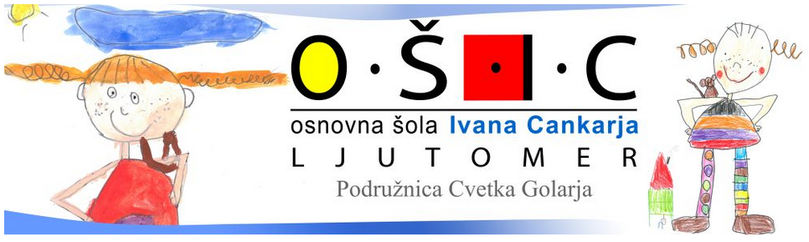
IZBOR DELOVNIH ZVEZKOV IN DRUGIH UČNIH GRADIV, KI JIH BODO UPORABLJALI UČITELJI IN UČENCI V 6. RAZREDU
SEZNAM UČBENIKOV ZA ŠESTI RAZRED
šolsko leto 2020/2021
SLOVENSKI JEZIK
- VESOLJE BESEDE – VESELJE BESEDE, Staša Grča - Planinšek, učbenik za slovenščino v 6. razredu osnovne šole, prilagojeni izobraževalni program z nižjim izobrazbenim standardom, ZAVOD RS ZA ŠOLSTVO.
- DOMIŠLJIJSKI SVET MAVRIČNIH BESED, Irena Ferlinc, Nataša Modrič, berilo za slovenščino za 6. razred osnovne šole, prilagojeni izobraževalni program z nižjim izobrazbenim standardom, ZAVOD RS ZA ŠOLSTVO.
DRUŽBOSLOVJE
- DRUŽBOSLOVJE 6, Helena Zupančič, mag. Aleksander Vališer, učbenik za družboslovje, prilagojeni izobraževalni program z nižjim izobrazbenim standardom, ZAVOD RS ZA ŠOLSTVO.
NARAVOSLOVJE
- NARAVOSLOVJE 6, Ema Dolenc, učbenik za naravoslovje, prilagojeni izobraževalni program z nižjim izobrazbenim standardom, ZAVOD RS ZA ŠOLSTVO.
GOSPODINJSTVO
- GOSPODINJSTVO 6, Bernarda Kramar, učbenik za gospodinjstvo, prilagojeni izobraževalni program z nižjim izobrazbenim standardom, ZAVOD RS ZA ŠOLSTVO.

SEZNAM DELOVNIH ZVEZKOV ZA ŠESTI RAZRED
šolsko leto 2020/2021
SLOVENSKI JEZIK
- VESOLJE BESEDE – VESELJE BESEDE, Staša Grča – Planinšek, delovni zvezek za slovenščino za 6. razred osnovne šole, prilagojeni izobraževalni program z nižjim izobrazbenim standardom, ZAVOD RS ZA ŠOLSTVO, cena: 14,30 €
MATEMATIKA
- MATEMATIKA 6, Andreja Čimžar, Marta Krt, delovni zvezek za 6. razred, prilagojeni izobraževalni program z nižjim izobrazbenim standardom, ZAVOD RS ZA ŠOLSTVO, cena: 25,62 €

Skupna nabavna cena delovnih zvezkov: 39,92 EUR.

